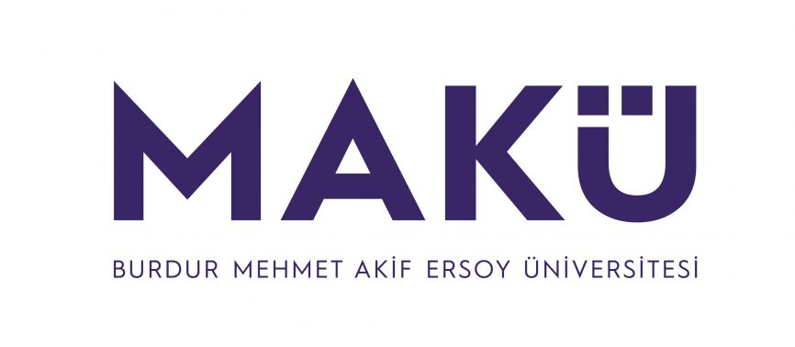 | T.C.  BURDUR MEHMET AKİF ERSOY ÜNİVERSİTESİ  BUCAK SAĞLIK YÜKSEKOKULU  TEKNİK HİZMETLER ve TEMİZLİK HİZMETLERİ  GÖREV TANIMI FORMU | 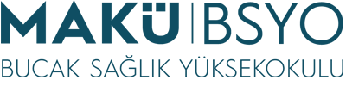

Görev | Teknik Hizmetler ve Temizlik Hizmetleri Personeli
Üst Yönetici | Müdür ve Yüksekokul Sekreteri
Astları

Görev, Yetki ve Sorumluluklar
- Mevcut potansiyelinin tümünü kullanarak eğitim ve öğretim hizmetlerinin aksamadan yürütülmesine yardımcı olmak,
- Kanun ve yönetmeliklerde kendi sorumluluğunda belirtilen faaliyetleri yerine getirmek,
- Sorumlusu olduğu ekipmanların demirbaş, ölçümleme, bakım-onarım ve yapılan değişikliklere ait kayıtlarını tutmak,
- Sorumlusu olduğu bina ve laboratuvarlar için sorumlu kişilerin talep ettiği bilgileri vermek,
- Yüksekokul Sekreterliği'ne bina, laboratuvar ve ekipmanlarda karşılaşılan aksaklık ve eksiklikleri yazılı olarak bildirmek ve mümkünse bu arızalara ilk müdahalede bulunmak, tamirine çalışmak,
- Ekipmanların özellikleri ve kullanım yerlerinde yapılacak değişiklikler için onay alarak bunları yapmak veya yaptırmak,
- Yüksekokulda eğitim amaçlı kullanılan diz üstü bilgisayar ve projektörleri akademik personele zimmet vermek ve teslim almak,
- Temizlik görevlilerinin koordinasyonunu sağlamak ve görev dağılımı yapmak,
- Yüksekokula ait tüm binaların ve çevresinin temizlik kontrollerini ve denetlemesini yapmak,
- Yangından korunma cihazlarını uygun yerlere yerleştirmek ve güvenliğini sağlamak,
- Yüksekokul binalarının kapı, pencere, çatı, tuvalet, lavabo ve logar giderlerinin kontrolünü yapmak, aksaklık olduğunda yüksekokul sekreterine bilgi vermek.

